Resolución del Pleno del Instituto de Transparencia, Acceso a la Información Pública y Protección de Datos Personales del Estado de México y Municipios, con domicilio en Metepec, Estado de México, de fecha de veinte de abril de dos mil veintidós.

VISTO el expediente conformado con motivo del Recurso de Revisión 02121/INFOEM/IP/RR/2022, interpuesto un Particular, en lo sucesivo Recurrente o Particular, en contra de la respuesta del Sujeto Obligado, el Ayuntamiento de Metepec, se emite la presente Resolución, con base en los Antecedentes y Considerandos que a continuación se exponen:

A N T E C E D E N T E S:

I. Presentación de la solicitud de información.

El siete de enero de dos mil veintidós, el Particular presentó una solicitud de acceso a la información pública, a través del Sistema de Acceso a la Información Mexiquense (SAIMEX); sin embargo, ya que fue día inhábil; ello en atención a lo dispuesto en el calendario que para tales efectos emite este Organismo Garante; se radicó al siguiente día hábil; es decir, el diez de enero del mismo año; la cual, que fue presentada, ante el Ayuntamiento de Metepec, mediante el cual requirió lo siguiente:

Solicitud de folio: 00497/METEPEC/IP/2022
DESCRIPCIÓN CLARA Y PRECISA DE LA INFORMACIÓN SOLICITADA:
Solicito el monto total pagado por el cambio de imagen institucional a inmuebles municipales y parque vehicular.

MODALIDAD DE ENTREGA
A través del SAIMEX

II. Prórroga.

En fecha veintinueve de enero de dos mil veintidós, el Sujeto Obligado, notificó al Solicitante, mediante el Sistema de Acceso a la Información Mexiquense (SAIMEX), una prórroga para atender la solicitud de información, en los siguientes términos:

…
METEPEC, ESTADO DE MEXICO, ENERO DEL AÑO 2022. ASUNTO: EL QUE SE INDICA A QUIEN CORRESPONDA P R E S E N T E. Por medio de este conducto y con fundamento en lo dispuesto por los artículos 53, fracción VI y 163 de la Ley de Transparencia y Acceso a la Información Pública del Estado de México y Municipios, me permito notificarle la ampliación del plazo por siete días más, aprobado por el comité de transparencia del Ayuntamiento de Metepec, Estado de México, mediante la primera sesión extraordinaria de fecha 21 de enero de 2022 Por lo anterior, se adjunta el acta del comité No CT/MET/1RASE/2022. Sin más por el momento quedo a sus órdenes. ATENTAMENTE GERARDO ARTURO OZUNA MARTÍNEZ JEFE DE LA UNIDAD DE TRANSPARENCIA...

El Sujeto Obligado adjuntó un archivo en formato pdf, que contiene el Acta número CT/MET/1RASE/2022; correspondiente a la Primera Sesión Extraordinaria del Comité de Transparencia del Sujeto Obligado, en la administración 2022-2024; en el que se aprobó la ampliación de plazo para dar atención a diversas solicitudes; entre ellas la que nos ocupa.

III. Respuesta del Sujeto Obligado.

En fecha diez de febrero de dos mil veintidós, mediante el Sistema de Acceso a la Información Mexiquense (SAIMEX), el Sujeto Obligado dio respuesta en los siguientes términos:

…
C. SOLICITANTE P R E S E N T E. En respuesta a la solicitud número 00497/METEPEC/IP/2022, recibida por medio del Sistema de Acceso a la Información Mexiquense (SAIMEX). Al respecto, le informo que esta Unidad de Transparencia turnó la solicitud antes mencionada a los Servidores Públicos Habilitados que de conformidad con las funciones y atribuciones conferidas en términos de la Ley Orgánica Municipal del Estado de México y demás disposiciones legales aplicables les corresponde la generación, recopilación, administración, manejo, procesamiento, archivo y conservación de la información, y habiendo realizado una búsqueda exhaustiva, se anexa la respuesta del servidor público habilitado. Lo anterior con fundamento en lo establecido por los artículos 12, 18, 19, 53 fracción VI, 160 y 162 de la Ley de Transparencia y Acceso a la Información Pública del Estado de México. Sin más por el momento, me despido de usted, reiterando estar a sus órdenes. ATENTAMENTE GERARDO ARTURO OZUNA MARTÍNEZ JEFE DE LA UNIDAD DE TRANSPARENCIA…

El Sujeto Obligado adjuntó archivo en formato pdf, que muestra lo siguiente:

- Oficio DA/0410/2022 suscrito por el Director de Administración, y enviado al Coordinador de la Unidad de Transparencia del Sujeto Obligado, en el que señaló lo siguiente:

…
Me permito hacer de su conocimiento, que después de haber realizado una búsqueda exhaustiva en los expedientes que obran dentro del archivo de la Subdirección de Adquisiciones y contrataciones de Servicios, dependiente de esta Dirección a mi cargo, a la fecha se encontró información relacionada con lo solicitado.
…

IV. Interposición del Recurso de Revisión.

Con fecha veintiocho de febrero de dos mil veintidós, a través del Sistema de Acceso a la Información Mexiquense (SAIMEX) se interpuso el presente Recurso de Revisión por el Recurrente en contra de la respuesta del Sujeto Obligado, en los siguientes términos:

ACTO IMPUGNADO
La respuesta proporcionada por el Sujeto Obligado.

RAZONES O MOTIVOS DE LA INCONFORMIDAD
La respuesta proporcionada por el sujeto obligado está repleta de deficiencias al incumplir con diversas disposiciones explícitamente señaladas por la Ley de Transparencia y Acceso a la Información Pública. De conformidad con el artículo 6º, Apartado A, fracción I, en la interpretación del derecho de acceso a la información pública deberá prevalecer el principio de máxima publicidad, es decir, que toda la información en posesión de los sujetos obligados será pública, completa, oportuna y accesible, sujeta a un claro régimen de excepciones que deberán estar definidas y ser además legítimas y estrictamente necesarias en una sociedad democrática. Por lo tanto, se arriba que el derecho de acceso a la información se garantiza mediante el manejo y la conservación del patrimonio documental para posteriormente facilitar el acceso a la información en posesión de sujetos obligados. En relación directa con ello, resultan relevantes los artículos 4, 12, 18, 19 y 24 último párrafo de la Ley de Transparencia y Acceso a la Información Pública del Estado de México y Municipios Por otra parte, se estima que el Sujeto Obligado no dio cabal cumplimiento al procedimiento para la atención a las solicitudes de acceso a la información, establecido en los artículos 151, 160, 162, 163, 164, 165 y 166, de la Ley de Transparencia y Acceso a la Información Pública del Estado de México y Municipios. Siendo a su vez, el sujeto obligado omiso en las formalidades de clasificación de información en los casos procedentes, en términos de los artículos 47, 48, 49, fracciones II, VIII, IX, XII, XVI, 50, fracción X, 58, fracción V, 122, 130, 131, 133, 134, 135, 137, 140, 143 y 149 de la Ley referida con antelación. En este sentido, el sujeto obligado se encuentra constreñido a entregar la información solicitada, en los formatos que obren en sus archivos y por el medio de notificación seleccionado, siguiendo el procedimiento señalado en la propia Ley de Transparencia y Acceso a la Información Pública del Estado de México y Municipios. Por lo anteriormente expuesto se solicita al Pleno del Instituto de Transparencia, Acceso a la Información Pública y Protección de Datos Personales del Estado de México y Municipios tenga a bien ordenar al sujeto obligado de mérito la entrega de la información solicitada, en versión digital y pública, de ser el caso, en el formato en que se encuentre. Asimismo, de conformidad con el artículo 223 de la multicitada Ley de transparencia local, se solicita al Instituto dar vista a la Contraloría Interna y Órgano de Control y Vigilancia en términos de la Ley de Responsabilidades de los Servidores Públicos del Estado y Municipios, para que determine el grado de responsabilidad de quienes incumplan con las obligaciones de la Ley, al considerar posibles causas de responsabilidad administrativa por el incumplimiento a lo anteriormente expuesto, aunado a los supuestos normativos aplicables, previstos por el artículo 222 del mismo ordenamiento jurídico. No omito mencionar que el sujeto obligado omitió en su respuesta informar a los interesados el derecho y plazo que tienen para promover recurso de revisión, de acuerdo a lo señalado por el artículo 177 de la ley en mención.
(Énfasis añadido)

V. Trámite del Recurso de Revisión ante este Instituto.

a) Turno del Recurso de Revisión.

El veintiocho de febrero de dos mil veintidós, el Sistema de Acceso a la Información Mexiquense (SAIMEX), asignó el número de expediente 02121/INFOEM/IP/RR/2022, al medio de impugnación que nos ocupa, con base en el sistema aprobado por el Pleno de este Órgano Garante y lo turnó al Comisionado Ponente Luis Gustavo Parra Noriega, para los efectos del artículo 185, fracción I de la Ley de Transparencia y Acceso a la Información Pública del Estado de México y Municipios.

b) Admisión del Recurso de Revisión.

El cuatro de marzo de dos mil veintidós, se acordó la admisión del Recurso de Revisión interpuesto por el Recurrente en contra del Sujeto Obligado, en términos del artículo 185, fracciones I y II de la Ley de Transparencia y Acceso a la Información Pública del Estado de México y Municipios, el cual fue notificado a las partes, el día siete de marzo de dos mil veintidós, a través del Sistema de Acceso a la Información Mexiquense (SAIMEX), en el que se les otorgó un plazo de siete días hábiles posteriores a la misma, para que manifestaran lo que a su derecho conviniera y formularan alegatos.

c) Informe Justificado y manifestaciones del Recurrente.

De las constancias que integran el expediente digital que obra en el Sistema de Acceso a la Información Mexiquense (SAIMEX), se advierte que el Sujeto Obligado omitió rendir informe justificado y el Recurrente no añadió manifestaciones adicionales.

d) Cierre de instrucción.

El veintitrés de marzo de dos mil veintidós, al no existir diligencias pendientes por desahogar, se emitió el acuerdo por medio del cual se declaró cerrada la instrucción y se determinó pasar los expedientes a resolución, en términos de lo dispuesto en los artículos 185, fracciones VI y VIII, de la Ley de Transparencia y Acceso a la Información Pública del Estado de México y Municipios, mismo que fue notificado a las partes el mismo día, a través del Sistema de Acceso a la Información Mexiquense (SAIMEX).

e) Informe Justificado.
Posteriormente al cierre de instrucción, en fecha seis de abril de dos mil veintidós; el Sujeto Obligado hizo llegar a este Organismo Garante, vía correo electrónico, un informe justificado; en el los siguientes términos:
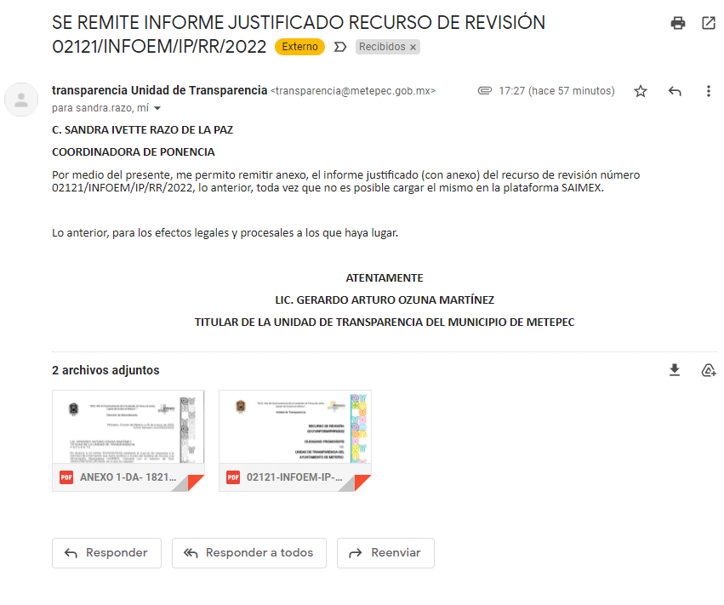

El Sujeto Obligado adjuntó a su informe justificado dos archivos adjuntos, cuyo contenido muestra lo siguiente:

- Oficio DA/01821/2022; suscrito del Director de Administración a través del cual señaló lo siguiente:
…
Se AMPLIA dicha repuesta señalando que, como lo establece el Código de Reglamentación Municipal de Metepec, Estado de México en su Artículo 3.90 fracción IV, la Subdirección de Adquisiciones y Contratación de Servicios tiene dentro de sus atribuciones la de llevar a cabo las adquisiciones de bienes, arrendamiento de bienes muebles y la contratación de servicios que requieran las distintitas áreas, sin embargo la Subdirección informa que realizó la búsqueda en sus archivos tomando en cuenta el criterio 03/19 del INAI ( del 10 de enero de 2021 al 10 de enero de 2022) informando que a la fecha no se encontró contrato alguno por este concepto.
…
- Informe justificado emitido por el titular de la Unidad de Transparencia del Ayuntamiento de Metepec, a través del cual, ratificó la respuesta inicial y además remitió el oficio descrito anteriormente, razón por la cual, solicitó que se sobresea el Recurso de Revisión.

En atención a que el informe justificado se remitió posterior al cierre de instrucción, no fue posible poner a la vista del Recurrente el informe mencionado.

En razón de que fue debidamente sustanciado e integrado el expediente electrónico y no existe diligencia pendiente de desahogo, se emite la resolución que conforme a Derecho proceda, de acuerdo a los siguientes:

C O N S I D E R A N D O S

PRIMERO. Competencia.

El Instituto de Transparencia, Acceso a la Información Pública y Protección de Datos Personales del Estado de México y Municipios, es competente para conocer y resolver el presente recurso de revisión interpuesto por la parte Recurrente, conforme a lo dispuesto en los artículos 6°, apartado A, de la Constitución Política de los Estados Unidos Mexicanos; 5°, párrafos Vigésimo noveno, trigésimo y trigésimo primero, fracciones I, II, III, IV y V, de la Constitución Política del Estado Libre y Soberano de México; 1°, 8°, 9°, 10, 37 y 42, fracciones I, II y III, de la Ley General de Transparencia y Acceso a la Información Pública; 1°, 2°, fracciones II y IV; 13, 29, 36, fracciones I y II; 176, 178, 179, 181 párrafo tercero, 185, 188 y 189 de la Ley Transparencia y Acceso a la Información Pública del Estado de México y Municipios; 7°, 9°, fracciones I y XXIV y 11 del Reglamento Interior del Instituto de Transparencia, Acceso a la Información Pública y Protección de Datos Personales del Estado de México y Municipios.

SEGUNDO. Causales de improcedencia y sobreseimiento.

Causales de improcedencia.

Previo al análisis de fondo del asunto que no ocupa, este Instituto realizará el estudio oficioso de las causales de improcedencia, por tratarse de una cuestión de orden público y de estudio preferente (acorde con el Criterio orientador en la Tesis de Jurisprudencia “IMPROCEDENCIA.” (Semanario Judicial de la Federación, Quinta Época, 1985, pág. 262), el cual establece que debe examinarse previamente la procedencia del juicio de amparo, sea que las partes lo soliciten o no, por ser una cuestión de orden público; de tal suerte, deberá ser desechado cualquier Recurso de Revisión que actualice alguno de los supuestos establecidos en el artículo 191 de la Ley de Transparencia y Acceso a la Información Pública del Estado de México y Municipios, por ser improcedente.

En el presente caso, no se actualiza ninguna de las causales de improcedencia establecidas en el ordenamiento jurídico previamente señalado, toda vez que: el recurso fue presentado dentro del plazo establecido en el artículo 178 de la Ley de Transparencia y Acceso a la Información Pública del Estado de México y Municipios; este Instituto no tiene conocimiento de que se encuentre en trámite algún medio de defensa presentado por el Recurrente ante otra instancia; no existió prevención alguna; la veracidad de la respuesta no formó parte del agravio; ni se realizó una consulta o ampliación a los alcances del requerimiento informativo.

Causales de sobreseimiento.

Por lo que hace a las causales de sobreseimiento, del análisis realizado por este Instituto, se advierte que no se actualiza ninguna de las previstas por el artículo 192 de la Ley de Transparencia y Acceso a la Información Pública del Estado de México y Municipios; lo anterior, en virtud de que no existe constancia en el expediente en que se actúa, de que el Recurrente se hubiera desistido del recurso, hubiera fallecido, que sobreviniera alguna causal de improcedencia, que el Sujeto Obligado hubiese modificado o revocado el acto impugnado, o bien que el recurso de revisión hubiera quedado sin materia.

Por tales motivos, se considera procedente entrar al fondo del presente asunto.

TERCERO. Determinación de la Controversia.

El Particular solicitó al Sujeto Obligado lo siguiente:
El monto total pagado por el cambio de imagen institucional a inmuebles municipales y parque vehicular.

En respuesta el Sujeto Obligado a través de la Dirección de Administración informó que realizó una búsqueda de la información dentro de la Subdirección de Adquisiciones y Contrataciones de Servicios y que no localizó la información relacionada con lo solicitado.

Derivado de la respuesta, el Particular planteó su inconformidad; en el que reiteró la solicitud inicial, solicitó la vista a la Contraloría Interna y destacó que el Sujeto Obligado no le informó del derecho y plazo correspondiente para hacer efectivo su derecho de interponer el Recurso de Revisión.

Durante la tramitación en los plazos ordinarios, el Sujeto Obligado no rindió informe justificado y el Particular no añadió manifestación alguna; sin embargo, posterior al cierre de instrucción, el Sujeto Obligado remitió a través de correo electrónico un informe justificado, en el que medialmente ratificó la respuesta inicial y la Dirección de Administración amplió su respuesta inicial y señalo que realizó una búsqueda de la información del 10 de enero de 2021 al 10 de enero de 2022; en el que determinó que no encontró contrato alguno por concepto del cambio de imagen institucional.

A pesar de que el Sujeto Obligado rindió informe justificado, este no se puso a la vista del Recurrente, en atención a que fue entregado vía correo electrónico y posterior al cierre de instrucción.

Finalmente, en el asunto que nos ocupa se actualiza la causal de procedencia señalada en el artículo 179, fracción I de la Ley de la materia, pues el Particular se por la negativa a la información solicitada.

CUARTO. Marco normativo aplicable en materia de transparencia y acceso a la información pública.

El artículo 6°, Apartado A), fracción I de la Constitución Política de los Estados Unidos Mexicanos, establece que toda la información en posesión de cualquier autoridad, es pública y sólo podrá ser reservada temporalmente por razones de interés público.

La Ley General de Transparencia y Acceso a la Información Pública, publicada en el Diario Oficial de la Federación el 4 de mayo de 2015, dispone en su artículo 70, la información que se considera corresponde a las Obligaciones de Transparencia, la cual debe estar disponible para cualquier persona de manera permanente y actualizada.

Por su parte, en materia local, el artículo 5°, fracción I de la Constitución Política del Estado Libre y Soberano de México, es coincidente con la Constitución Federal, en el sentido de la publicidad de toda la información, con la única restricción de proteger el interés público, así como la información referente a la intimidad de la vida privada y la imagen de las personas, con las excepciones que establezca la ley reglamentaria.

Por su parte, la Ley de Transparencia y Acceso a la Información Pública del Estado de México y Municipios (Reglamentaria del artículo 5° de la Constitución Local), establece lo siguiente:

El artículo 12, que, quienes generen, recopilen, administren, manejen, procesen, archiven o conserven información pública serán responsables de la misma.
El artículo 18, que, los Sujetos Obligados deberán documentar todo acto que derive del ejercicio de sus facultades, competencias o funciones, considerando desde su origen la eventual publicidad y reutilización de la información que generen.

El artículo 19, que, se presume que la información debe existir si se refiere a las facultades, competencias y funciones que los ordenamientos jurídicos aplicables otorgan a los sujetos obligados y en caso de que dichas facultades no se hayan ejercido, se deberá motivar la respuesta en función de las causas que motivaron tal circunstancia.

QUINTO. Estudio de Fondo.

En principio, es de suma importancia señalar los objetivos de la Ley de Transparencia y Acceso a la Información Pública del Estado de México y Municipios, en relación con la obligación de acceso por parte de los Sujetos Obligados, los cuales se encuentran establecidos en el artículo 2° de dicho ordenamiento jurídico y son los siguientes:

- Proveer lo necesario para garantizar a toda persona el derecho de acceso a la información pública, a través de procedimientos sencillos, expeditos, oportunos y gratuitos;

- Transparentar la gestión pública, mediante la difusión de la información generada por los Sujetos Obligados, y

- Promover, fomentar y difundir la cultura de la transparencia en el ejercicio de la función pública, el acceso a la información y la participación ciudadana, así como, la rendición de cuentas.

Conforme a lo anterior, se deprende que los objetivos de la Ley de la materia, son establecer las bases que regirán las formas para garantizar el derecho de acceso a la información, mediante procesos sencillos y expeditos, la promoción, fomento y difusión de la cultura de transparencia y la rendición de cuentas, a través del establecimiento de políticas públicas y mecanismos que garanticen la publicidad de información oportuna, verificable, comprensible, actualizada y completa.

En ese orden de ideas, para la atención de las solicitudes de acceso a la información, debe privilegiarse el principio de máxima publicidad el cual dispone que toda la información en posesión de los Sujetos Obligados será pública, completa, oportuna y accesible, sujeta a un claro régimen de excepciones que deberán estar definidas y ser legítimas y estrictamente necesarias en una sociedad democrática.

Para lograr lo precisado, los Sujetos Obligados deben seguir el procedimiento para la atención a las solicitudes de acceso a la información, establecido en los artículos 151, 160, 162, 163, 164, 165 y 166, de la Ley de Transparencia y Acceso a la Información Pública del Estado de México y Municipios, el cual es el siguiente:

- Las Unidades de Transparencia de los sujetos obligados deben garantizar las medidas y condiciones de accesibilidad para que toda persona pueda ejercer el derecho de acceso a la información; por lo que, son las responsables de hacer las notificaciones correspondientes, además de llevar a cabo todas las gestiones necesarias para facilitar el acceso de la información;

- La respuesta a los requerimientos informativos, deberán notificarse al interesado en el menor tiempo posible, que no podrá exceder de quince días hábiles, contados a partir del día siguiente a la presentación de esta. Excepcionalmente, el plazo referido podrá ampliarse por siete días hábiles más, cuando existan razones fundadas y motivadas, a través del Comité de Transparencia;

- Las Unidades de Transparencia garantizarán que las solicitudes se turnen a todas las áreas competentes que cuenten con la información o deban tenerla de acuerdo a sus facultades, funciones y atribuciones, para que realicen una búsqueda exhaustiva y razonable de la documentación solicitada, con el fin de que proporcionen las expresiones documentales que se encuentren en sus archivos o que estén constreñidos a elaborar;

- El acceso se dará en la modalidad de entrega y en su caso, de envío elegido por la solicitante, cuando no pueda entregarse en dicha modalidad, el Sujeto Obligado deberá ofrecer otras; por lo cual, deberá fundar y motivar la necesidad de modificar el medio de entrega, y

- Las Unidades de Transparencia, tendrán disponible la información requerida durante un plazo mínimo de sesenta días hábiles, contados a partir de que la solicitante hubiere realizado, en su caso, el pago respectivo, el cual deberá efectuarse en un plazo no mayor a treinta días hábiles; por lo que, una vez trascurrida dicha temporalidad, los Sujetos Obligados darán por concluida la solicitud y procederán de ser el caso, a la destrucción del material;

Del análisis de la información solicitada.

Una vez expuesto lo anterior, se debe señalar que el Particular solicitó al Sujeto Obligado, la entrega del monto total que se pagó por el cambio de imagen institucional a inmuebles municipales y parque vehicular.

En respuesta el Sujeto Obligado, mediante de la Dirección de Administración informó que derivado de la búsqueda que realizó en la Subdirección de Administración y Contrataciones de Servicios no localizó la información solicitada.

Dicha manifestación se robustece con lo expuesto por la Dirección de Administración, a través de informe justificado, el cual, si bien fue entregado posteriormente al cierre de instrucción y este Instituto no se encuentra obligado a atenderlo, de conformidad con lo dispuesto por el artículo 185 fracción VII de la Ley de Transparencia y Acceso a la Información Pública del Estado de México y Municipios; lo cierto es que, para el caso que nos ocupa, se analiza, pues aporta al presente análisis, en virtud de que el Sujeto Obligado amplió la respuesta, en los siguientes términos:

…
Se AMPLIA dicha repuesta señalando que, como lo establece el Código de Reglamentación Municipal de Metepec, Estado de México en su Artículo 3.90 fracción IV, la Subdirección de Adquisiciones y Contratación de Servicios tiene dentro de sus atribuciones la de llevar a cabo las adquisiciones de bienes, arrendamiento de bienes muebles y la contratación de servicios que requieran las distintitas áreas, sin embargo la Subdirección informa que realizó la búsqueda en sus archivos tomando en cuenta el criterio 03/19 del INAI ( del 10 de enero de 2021 al 10 de enero de 2022) informando que a la fecha no se encontró contrato alguno por este concepto.
…
(Énfasis añadido)

Así, se advierte que a través de informe justificado, el Sujeto Obligado amplió su respuesta inicial y señaló que realizó la búsqueda de la información durante un periodo comprendido de un año anterior a la solicitud de información; ello en atención a que de la solicitud de información, no se advierte una temporalidad de la cual se requiera la información y por lo tanto, el Sujeto Obligado observo el Criterio de interpretación expedido por el Instituto Nacional de Transparencia, Acceso a la Información y Protección de Datos Personales; el cual a la letra señala:

Periodo de búsqueda de la información. En el supuesto de que el particular no haya señalado el periodo respecto del cual requiere la información, o bien, de la solicitud presentada no se adviertan elementos que permitan identificarlo, deberá considerarse, para efectos de la búsqueda de la información, que el requerimiento se refiere al año inmediato anterior, contado a partir de la fecha en que se presentó la solicitud.

Del criterio en cita, los Sujetos Obligados deben observar un periodo de búsqueda de un año anterior a la fecha en la que se formuló la solicitud de información cuando los Particulares no precisen la temporalidad que abarca la información solicitada.

Así pues, para el caso que nos ocupa, el Sujeto Obligado a través de la Dirección de Administración, en un ejercicio posterior a la respuesta, realizó la búsqueda de la información por el periodo que va del diez de enero de dos mil veintiuno, al diez de enero de dos mil veintidós; por lo que aplicó y atendió al criterio orientador del Instituto Nacional de Transparencia, Acceso a la Información y Protección de Datos Personales (INAI) y realizó la búsqueda por un periodo de un año anterior a la solicitud de información.

Ahora bien, cabe destacar que tanto la respuesta como el informe justificado fue emitido por la Dirección de Administración del Sujeto Obligado, el cual de conformidad con las facultades expuestas en el Información Pública de Oficio Mexiquense (Ipomex), en el apartado del Sujeto Obligado, específicamente en Facultades de cada área, del ejercicio fiscal 2021; en el Registro 0025; se observan las siguientes:

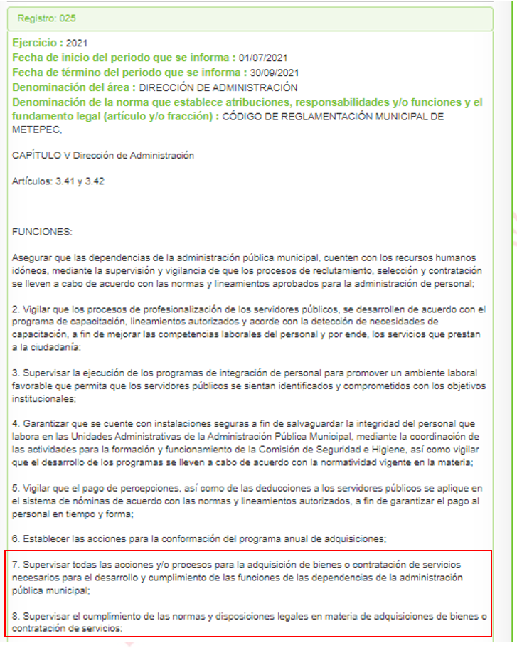
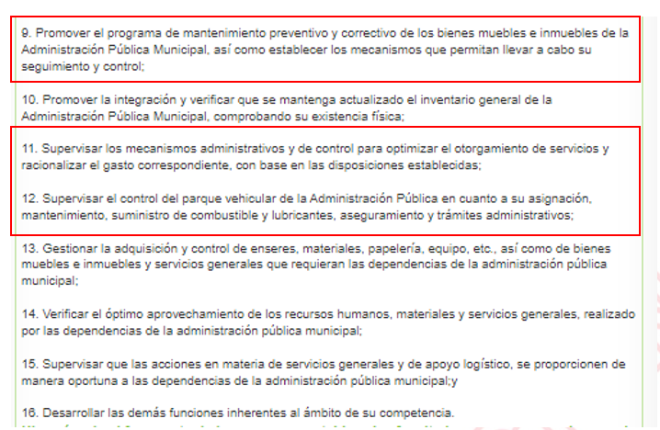
(Imágenes extraídas de la liga: https://www.ipomex.org.mx/ipo3/lgt/indice/METEPEC/art_92_iii/3.web; Registro 25; consultado el seis de abril de dos mil veintiuno a las quince horas)

Derivado de lo anterior, es posible deducir que la Dirección de Administración, del Sujeto obligado es el área encargada de conocer de todas las acciones y procesos de adquisición de bienes o contratación de servicios de todas las áreas del Sujeto Obligado, asimismo, es la encargada de dar mantenimiento, seguimiento y control a los bienes muebles e inmuebles pertenecientes al Ayuntamiento de Metepec; por otra parte, también conoce del parque vehicular, pues tiene a su cargo la supervisión y control de la asignación, mantenimiento, suministros, tramites, entre otros de los vehículos del Sujeto Obligado.

En este sentido, se advierte que el Sujeto Obligado a través de la Dirección de Administración, conoce sobre los bienes muebles e inmuebles, incluyendo el parque vehicular del Ayuntamiento de Metepec; asimismo, por lo que es competente para conocer de la información solicitada.

En este contexto normativo, se tiene que la Dirección de Administración, señaló de forma concreta que después de realizar una búsqueda exhaustiva y razonable de la información, no localizó documentación relacionada con lo solicitado y en un acto posterior al cierre de instrucción; informó vía correo electrónico a este Organismo Garante, que realizó la búsqueda de la información por un periodo de un año anterior a la solicitud y que derivado de ello, advirtió que no cuenta con contrato alguno por el concepto de cambio de imagen institucional.

Al respecto, cabe señalar que este Órgano Garante no está facultado para manifestarse sobre la veracidad de lo afirmado por parte del Sujeto Obligado pues no existe precepto legal alguno en la Ley de la materia que lo faculte para ello.

Lo anterior se robustece con lo plasmado en el criterio 31-10 emitido por el entonces Instituto Federal de Acceso a la Información y Protección de Datos (IFAI) ahora Instituto Nacional de Transparencia, Acceso a la Información, y Protección de Datos Personales (INAI), que lleva por rubro y texto los siguientes:

El Instituto Federal de Acceso a la Información y Protección de Datos no cuenta con facultades para pronunciarse respecto de la veracidad de los documentos proporcionados por los sujetos obligados. El Instituto Federal de Acceso a la Información y Protección de Datos es un órgano de la Administración Pública Federal con autonomía operativa, presupuestaria y de decisión, encargado de promover y difundir el ejercicio del derecho de acceso a la información; resolver sobre la negativa de las solicitudes de acceso a la información; y proteger los datos personales en poder de las dependencias y entidades. Sin embargo, no está facultado para pronunciarse sobre la veracidad de la información proporcionada por las autoridades en respuesta a las solicitudes de información que les presentan los particulares, en virtud de que en los artículos 49 y 50 de la Ley Federal de Transparencia y Acceso a la Información Pública Gubernamental no se prevé una causal que permita al Instituto Federal de Acceso a la Información y Protección de Datos conocer, vía recurso revisión, al respecto.

En atención a lo expuesto, este Organismo Garante no cuenta con facultades para dudar de la manifestación del Sujeto Obligado; por ende, se tiene por cierto lo expuesto por la Dirección de Administración, tanto en respuesta como en informe justificado.

Sin menoscabo de lo anterior, este Organismo Garante procedió a revisar las redes sociales del Sujeto Obligado, específicamente Facebook, y de una breve revisión no se localizaron indicios que permitan advertir que previó a la solitud de información, se realizara un cambio de imagen institucional en inmuebles o parque vehicular; lo cual permite robustecer lo expuesto por el Sujeto Obligado.

Así pues, el Sujeto Obligado realizo una búsqueda en sus archivos de la información solicitada por el Particular, a la cual precisó no contar con contratos o información relacionada con cambios de imagen porque no se generó, al respecto este Órgano Garante no está facultado para dudar de la veracidad de lo manifestado por el Sujeto Obligado.

Esto, se robustece con lo plasmado en el criterio 31-10 emitido por el entonces Instituto Federal de Acceso a la Información y Protección de Datos (IFAI) ahora Instituto Nacional de Transparencia, Acceso a la Información, y Protección de Datos Personales (INAI), que lleva por rubro El Instituto Federal de Acceso a la Información y Protección de Datos no cuenta con facultades para pronunciarse respecto de la veracidad de los documentos proporcionados por los sujetos obligados. Y que fue previamente citado.

Aunado a lo anterior y de la manifestación realizada por el Sujeto Obligado, este Pleno considera que constituye una expresión en sentido negativo, ya que, es claro que dicha manifestación se encuentra relacionada de manera directa e inmediata con la solicitud de acceso a la información en estudio.

Así, al tratarse de hechos negativos, es evidente que la información solicitada no puede fácticamente obrar en los archivos del Sujeto Obligado, ya que no puede probarse por ser lógica y materialmente imposible; asimismo, no se trata de un caso por el cual la negación del hecho implique la afirmación del mismo, simplemente se está ante una notoria y evidente inexistencia fáctica de la información solicitada.

De tal suerte, se advierte que además el Sujeto Obligado siguió el procedimiento establecido en los artículos 160 y 162 de la Ley de Transparencia y Acceso a la Información Pública del Estado de México y Municipios.

Entonces, se entiende que el Sujeto Obligado se encuentra imposibilitado de hacer entrega de la información específica que solicita el Particular, en razón de que esta no obra en sus archivos, atento a lo establecido en el artículo 12, párrafo segundo, de la Ley de Transparencia y Acceso a la Información Pública del Estado de México y Municipios, pues establece que los Sujetos Obligados sólo proporcionarán la información pública que se les requiera y que obre en sus archivos.

Así pues, es dable concluir que efectivamente el Sujeto Obligado no expidió ningún gasto con motivo de cambio de imagen institucional en inmuebles y parque vehicular, ya que el mismo no tuvo lugar; lo cual fue expuesto por el Ayuntamiento de Metepec, a través de la Dirección de Administración y que fue ratificado mediante de un informe justificado, en el que además, señalaron que realizaron la búsqueda de la información en un periodo que abarca un año anterior a la fecha de la solicitud.

A pesar de lo expuesto, es de señalar, que el informe justificado se remitió posterior a la fecha del cierre de instrucción y fue entregado mediante correo electrónico, con lo cual, no fue posible ponerlo a la vista del Recurrente; en consecuencia y con la finalidad de que el Particular cuente con todos los elementos que le den certeza sobre lo manifestado por el Sujeto Obligado, este Organismo Garante considera pertinente MODIFICAR la respuesta inicial y ordenar al Ayuntamiento de Metepec la entrega al Particular, vía Sistema de Acceso a la Información Mexiquense (SAIMEX) de los documentos entregados en informe justificado.

No se omite señalar que el Particular solicitó en su Recurso de Revisión que se diera vista a la Contraloría Interna en atención a que el Sujeto Obligado no entregó la información solicitada; sin embargo, para el caso que nos ocupa, este Organismo Garante no advierte motivos suficientes para dar vista a la Contraloría Interna y Órgano de Control y Vigilancia; sin embargo, se dejan a salvo sus derechos para en caso de así considerarlo, acuda ante la instancia competente y realice las denuncias o quejas que considere pertinentes.

Por último, pero no menos importante; el Particular señaló que el Sujeto Obligado no le indicó en respuesta, la posibilidad y el plazo con la que contaba para interponer el Recurso de Revisión; al respecto, este Organismo Garante revisó la respuesta y los documentos que se acompañaron y efectivamente, el Sujeto Obligado no le precisó al Particular el plazo, ni que tenía a su alcance recurrir la respuesta.

Resultado de lo expuesto, el Titular de la Unidad de Transparencia inobservó lo dispuesto en el artículo 177 de la Ley de Transparencia y Acceso a la Información Pública del Estado de México y Municipios; en consecuencia se le insta para que en futuras ocasiones atienda la Ley que rige la materia e indique a los Particulares los plazos y el derecho con el que cuentan para interponer el Recurso de Revisión en contra de la respuesta otorgada.

SEXTO. Decisión.

De acuerdo con lo expuesto y, con fundamento en el artículo 186, fracción III, de la Ley de Transparencia y Acceso a la Información Pública del Estado de México y Municipios, este Instituto considera procedente MODIFICAR la respuesta del Ayuntamiento de Metepec y ORDENAR al Sujeto Obligado a efecto de que, entregue a través del Sistema de Acceso a la Información Mexiquense (SAIMEX), los documentos que conforman el informe justificado, en el que no podrá omitir el oficio DA/01821/2022, suscrito por el Director de Administración.

Términos de la Resolución para conocimiento del Particular.

Este Organismo Garante, consideró lo expuesto por el Sujeto Obligado, que a través de respuesta y en un acto posterior al cierre de instrucción, señaló que realizó la búsqueda de la información por un año anterior a aquel en el que tuvo lugar la solicitud de información y no localizó ninguna contratación con motivo del cambio de imagen institucional.

En atención a ello, y a que este Organismos Garante no cuenta con facultades para dudar de la veracidad de lo expuesto por el Sujeto Obligado, se tuvo por ciertas las manifestaciones del Ayuntamiento de Metepec, aún más cuando el área que dio respuesta y rindió informe justificado, es la encargada de conocer de los procedimientos de adquisición y administración de bienes del Sujeto Obligado y del parque vehicular.

A pesar de lo expuesto, el Sujeto Obligado rindió informe justificado en fecha posterior al cierre de instrucción, por lo que no fue posible poner a su vista el informe justificado para que se pronunciara al respecto, por lo que, este Organismo Garante consideró pertinente ordenar que se le entregue el informe justificado a través de Sistema de Acceso a la Información Mexiquense (SAIMEX), ello con la intención de que cuente con la certeza correspondiente de los pronunciamientos del Ayuntamiento de Metepec.

También se instó al Sujeto Obligado a fin de que se apegue a la Ley de la Materia y que le informé a los solicitantes los tiempos y plazos para presentar su Recurso de Revisión, proporcionar los acuerdos de su Comité de Transparencia en los casos necesarios y atender a los términos dispuestos por la Ley para dar atención a las solicitudes conforme a derecho corresponde.

Es importante mencionarle que no se dio vista a la Contraloría Interna, porque no se advirtieron suficientes elementos, pero se dejan a salvo sus derechos, para que, si Usted lo considera pertinente pueda asistir directamente ante la instancia competente y presente las quejas o denuncias correspondientes.

La labor del INFOEM, es apoyar a la población para acceder a la información pública y garantizar la protección de sus datos personales.

Por lo expuesto y fundado, este Pleno:

R E S U E L V E

PRIMERO. Se MODIFICA la respuesta entregada por el Ayuntamiento de Metepec a la solicitud de información 00497/METEPEC/IP/2022 por resultar FUNDADAS las razones o motivos de inconformidad hechos valer por el Recurrente en el Recurso de Revisión 02121/INFOEM/IP/RR/2022, en términos de los considerandos QUINTO y SEXTO de la presente Resolución.

SEGUNDO. Se ORDENA al Ayuntamiento de Metepec a efecto de que, remita a través del Sistema de Acceso a la Información Mexiquense (SAIMEX):

- Los remitidos por correo electrónico como informe justificado (en el que no podrá omitir el oficio DA/01821/2022, suscrito por el Director de Administración).

TERCERO. NOTIFÍQUESE la presente resolución al Titular de la Unidad de Transparencia del Sujeto Obligado, para que conforme al artículo 186 último párrafo, 189 segundo párrafo y 194 de la Ley de Transparencia y Acceso a la Información Pública del Estado de México y Municipios; dé cumplimiento a lo ordenado dentro del plazo de diez días hábiles, e informe a este Instituto en un plazo de tres días hábiles siguientes sobre el cumplimiento dado a la presente.

De conformidad con el artículo 198 de la Ley de Transparencia y Acceso a la Información Pública del Estado de México y Municipios, de considerarlo procedente, el Sujeto Obligado de manera fundada y motivada, podrá solicitar una ampliación de plazo para el cumplimiento de la presente resolución.

CUARTO. NOTIFÍQUESE al Recurrente la presente Resolución a través del Sistema de Acceso a la Información Mexiquense (SAIMEX), asimismo, se hace de su conocimiento que de conformidad con lo establecido en el artículo 196 de la Ley de Transparencia y Acceso a la Información Pública del Estado de México y Municipios podrá promover el Juicio de Amparo en los términos de las leyes aplicables.

ASÍ LO RESUELVE, POR UNANIMIDAD DE VOTOS EL PLENO DEL INSTITUTO DE TRANSPARENCIA, ACCESO A LA INFORMACIÓN PÚBLICA Y PROTECCIÓN DE DATOS PERSONALES DEL ESTADO DE MÉXICO Y MUNICIPIOS, CONFORMADO POR LOS COMISIONADOS JOSÉ MARTÍNEZ VILCHIS, MARÍA DEL ROSARIO MEJÍA AYALA, SHARON CRISTINA MORALES MARTÍNEZ, LUIS GUSTAVO PARRA NORIEGA Y GUADALUPE RAMÍREZ PEÑA, EN LA DÉCIMA CUARTA SESIÓN ORDINARIA, CELEBRADA EL VEINTE DE ABRIL DE DOS MIL VEINTIDÓS, ANTE EL SECRETARIO TÉCNICO DEL PLENO, ALEXIS TAPIA RAMÍREZ.

